Feier der Aufnahme der Kandidatinnen, PNG
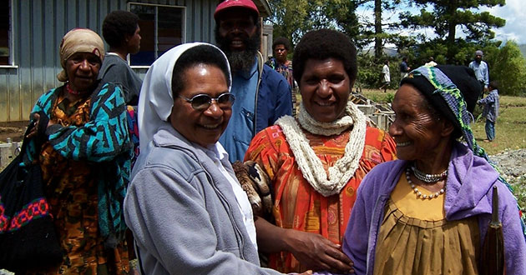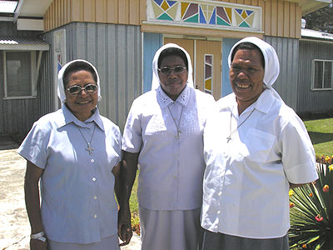
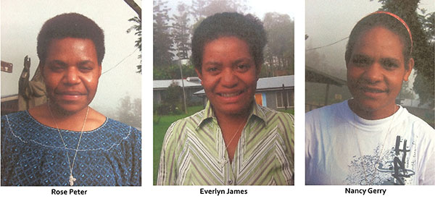
Die Schwestern Unserer Lieben Frau von Papua-Neuguinea freuen sich über sieben neue Kandidatinnen in der Kongregation! Bei der Aufnahmefeier zogen sie in Prozession ein Dabei sangen sie, trugen Kuchen, Früchte und einige grundlegende Dinge, die sie als Kandidatinnen gebrauchen.
Rose Peter (Provinz Jiwaka, Diözese Hagen): „Alle meine Angehörigen leben noch und ich freue mich, bei den Schwestern Unserer Lieben Frau zu sein und die Frohe Botschaft Gottes zu verkünden.”
Everlyn James (Wabag, Provinz Enga)
Nancy Gerry (Provinz des südlichen Hochlandes): „Es fällt mir schwer, meine Freude über meinen Eintritt bei den Schwestern Unserer Lieben Frau in Worte zu fassen.”
Margaret Nakii (Wabag, Enga)
Esther Joel (Wabag, Enga)
Betty Boisen (Provinz Ost Sepik): „Es interessiert mich, mehr über Gott zu hören. Daher ist es vielleicht Gottes Ruf für mich, hier bei den Schwestern Unserer Lieben Frau zu sein.”
Jennifer Petrus (Wabag, Enga): „Ich freue mich, hier zu sein.”

